活動照片
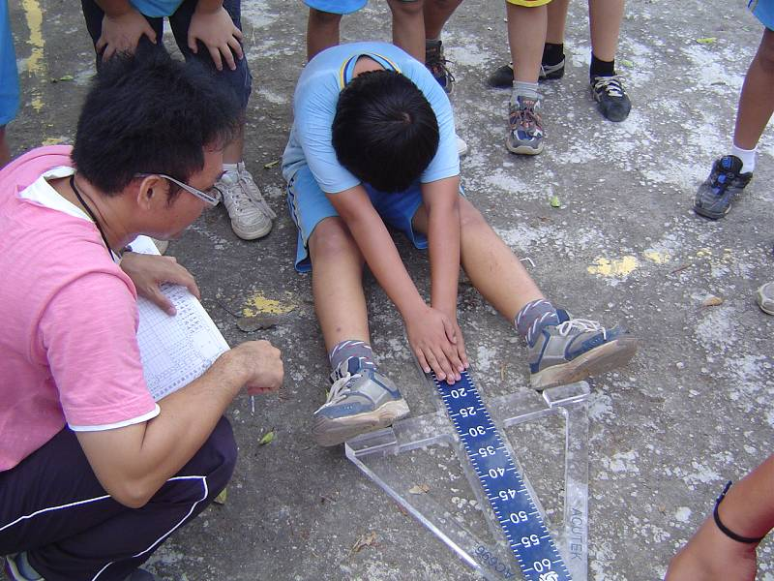 |  | 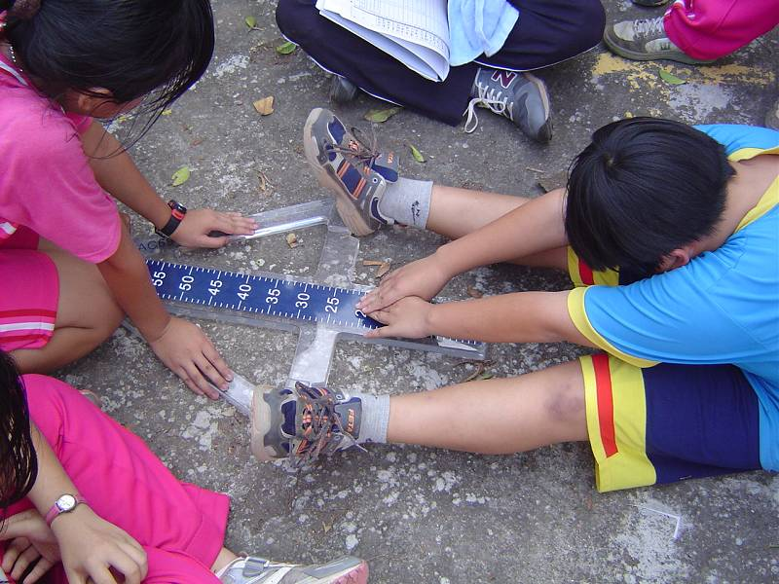
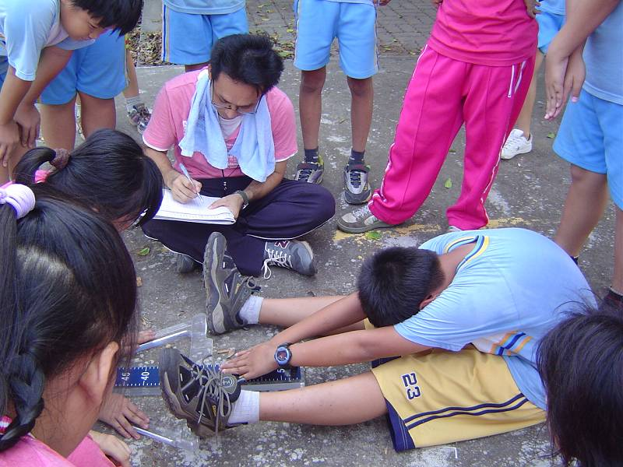 |  | 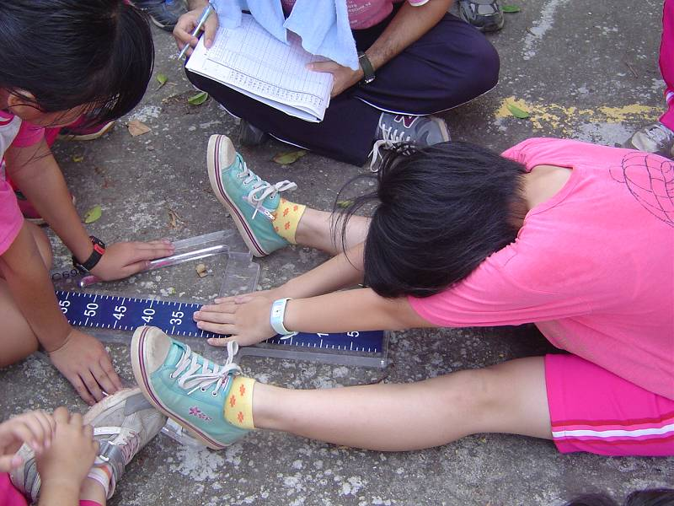
活動名稱 | 體適能檢測
活動時間 | 98.09~98.11
活動地點 | 風雨操場
內容說明 | 坐姿體前彎測學生柔軟度

